Alueprofiili Mäntsälä (Kunnat)
Diakin karttasovellus 2022-02-22 22:06:13
Tämä asiakirja on tuotettu automaattisesti Diakin karttasovelluksen avulla 2022-02-22 22:06:13. Asiakirjan tiedot perustuvat THL:n Sotkanet-indikaattoripalvelun tietoihin, joihin on yhdistetty Tilastokeskuksen tilasto- ja paikkatietoaineistoja. Tarkempaa tieto indikaattoreista ja metodologiasta löydät sovelluksen Lisätietoja-osiosta.
Alueprofiili sisältää aina kaikkien osoittimien tiedot sekä valitulta alueelta että alueen rajanaapureista. Lisäksi alueprofiilissa esitetään kunkin osoittimen korkein ja matalin arvo. Tiedot esitetään taulukkoina, karttakuvioina sekä aikasarjakuvioina, joista näkee kunkin osoittimen kehityksen 2010-luvulla sekä valitulla alueella että sen naapureissa. Raportin lopussa on tiedot pienituloisuudesta ja työttömyydestä kaikilta alueen postinumeroalueilta.
Tässä raportissa tarkastellaan tasolla Kunnat aluetta Mäntsälä. Lisäksi tarkastelussa ovat rajanaapurit: Askola, Hausjärvi, Hyvinkää, Järvenpää, Kärkölä, Mäntsälä, Orimattila, Pornainen, Pukkila, Sipoo ja Tuusula.
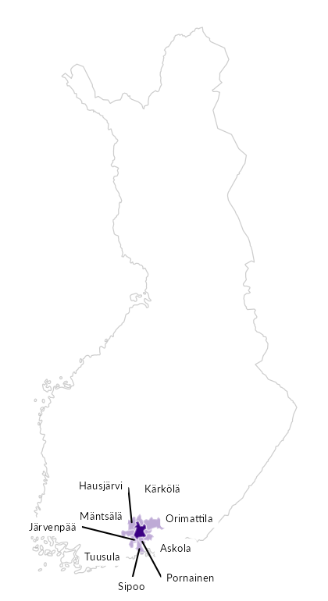

Summamuuttujat
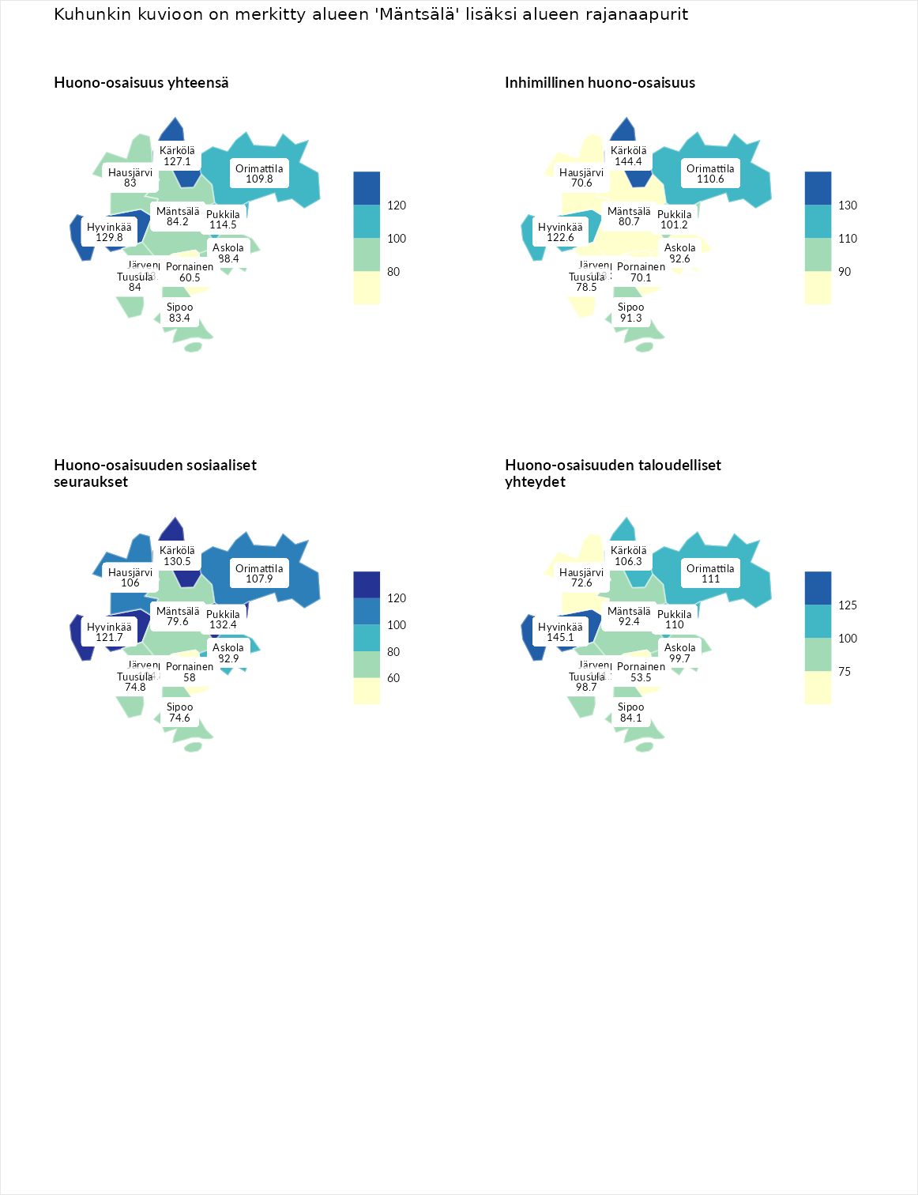

Huono-osaisuus yhteensä
aluenimi | arvo | asema
Tuusniemi (korkein arvo) | 183.4 | 1
Hyvinkää (naapuri) | 129.8 | 50
Kärkölä (naapuri) | 127.1 | 59
Järvenpää (naapuri) | 123.1 | 77
Pukkila (naapuri) | 114.5 | 104
Orimattila (naapuri) | 109.8 | 121
Askola (naapuri) | 88.4 | 211
Mäntsälä (valittu) | 84.2 | 227
Tuusula (naapuri) | 84.0 | 229
Sipoo (naapuri) | 83.4 | 233
Hausjärvi (naapuri) | 83.0 | 235
Pornainen (naapuri) | 60.5 | 282
Luoto (matalin arvo) | 34.3 | 293

Inhimillinen huono-osaisuus
aluenimi | arvo | asema
Outokumpu (korkein arvo) | 180.9 | 1
Kärkölä (naapuri) | 144.4 | 21
Järvenpää (naapuri) | 123.3 | 62
Hyvinkää (naapuri) | 122.6 | 67
Orimattila (naapuri) | 110.6 | 106
Pukkila (naapuri) | 101.2 | 147
Sipoo (naapuri) | 91.3 | 193
Askola (naapuri) | 82.6 | 224
Mäntsälä (valittu) | 80.7 | 233
Tuusula (naapuri) | 78.5 | 243
Hausjärvi (naapuri) | 70.6 | 265
Pornainen (naapuri) | 70.1 | 266
Pedersören kunta (matalin arvo) | 41.0 | 293

Huono-osaisuuden sosiaaliset seuraukset
aluenimi | arvo | asema
Tuusniemi (korkein arvo) | 214.7 | 1
Pukkila (naapuri) | 132.4 | 43
Kärkölä (naapuri) | 130.5 | 50
Hyvinkää (naapuri) | 121.7 | 72
Orimattila (naapuri) | 107.9 | 122
Hausjärvi (naapuri) | 106.0 | 129
Järvenpää (naapuri) | 104.8 | 134
Askola (naapuri) | 82.9 | 214
Mäntsälä (valittu) | 79.6 | 232
Tuusula (naapuri) | 74.8 | 246
Sipoo (naapuri) | 74.6 | 248
Pornainen (naapuri) | 58.0 | 278
Luoto (matalin arvo) | 29.0 | 293

Huono-osaisuuden taloudelliset yhteydet
aluenimi | arvo | asema
Merikarvia (korkein arvo) | 272.3 | 1
Hyvinkää (naapuri) | 145.1 | 45
Järvenpää (naapuri) | 141.1 | 49
Orimattila (naapuri) | 111.0 | 137
Pukkila (naapuri) | 110.0 | 143
Kärkölä (naapuri) | 106.3 | 148
Askola (naapuri) | 99.7 | 174
Tuusula (naapuri) | 98.7 | 179
Mäntsälä (valittu) | 92.4 | 195
Sipoo (naapuri) | 84.1 | 217
Hausjärvi (naapuri) | 72.6 | 256
Pornainen (naapuri) | 53.5 | 287
Pedersören kunta (matalin arvo) | 31.0 | 293
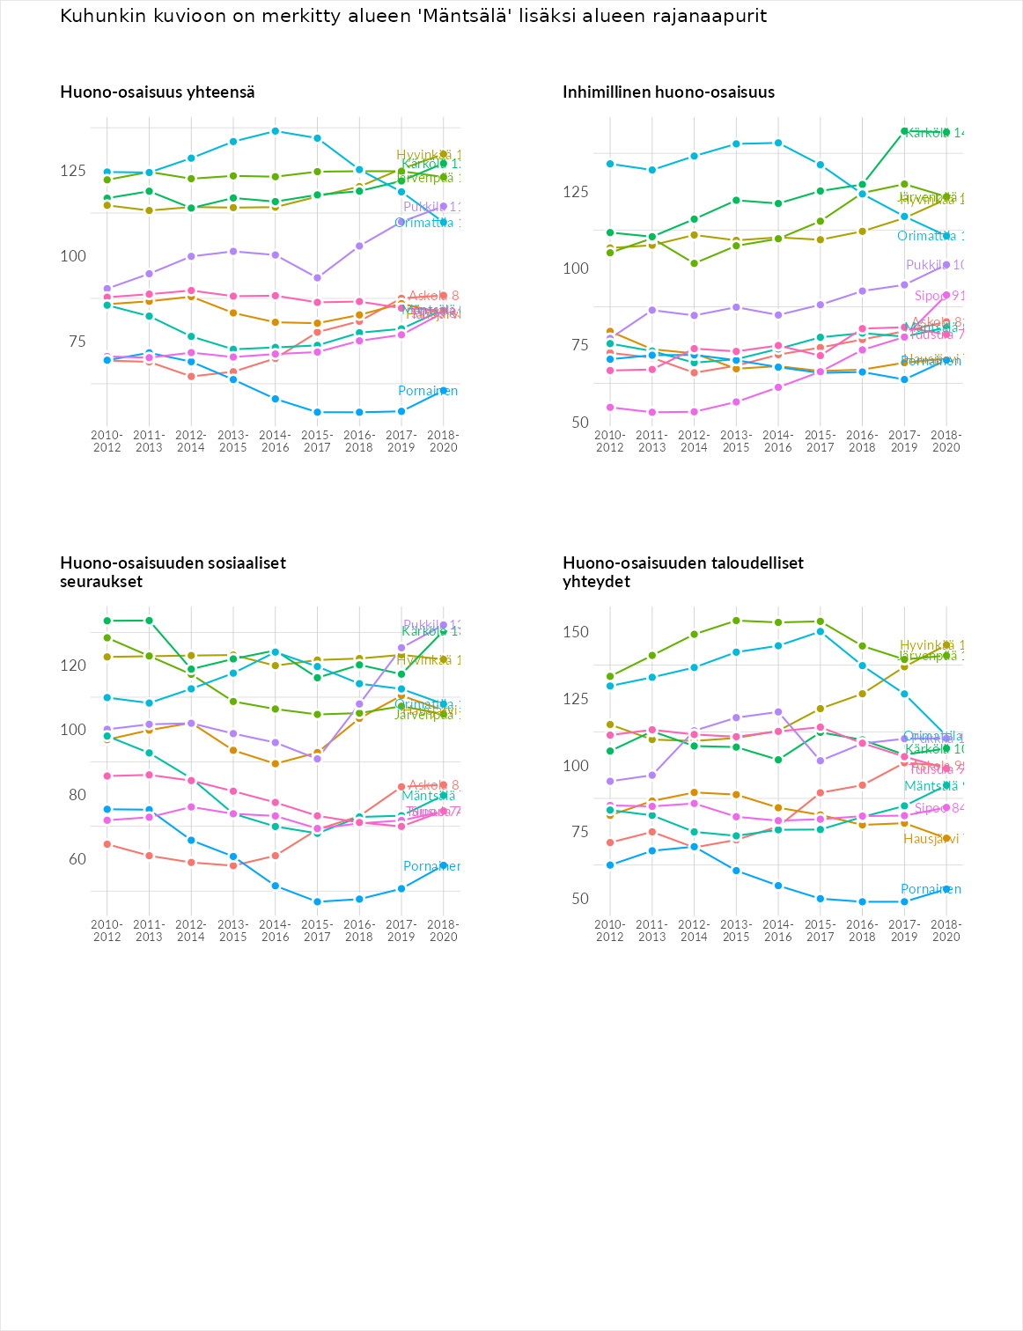

Inhimillinen huono-osaisuus
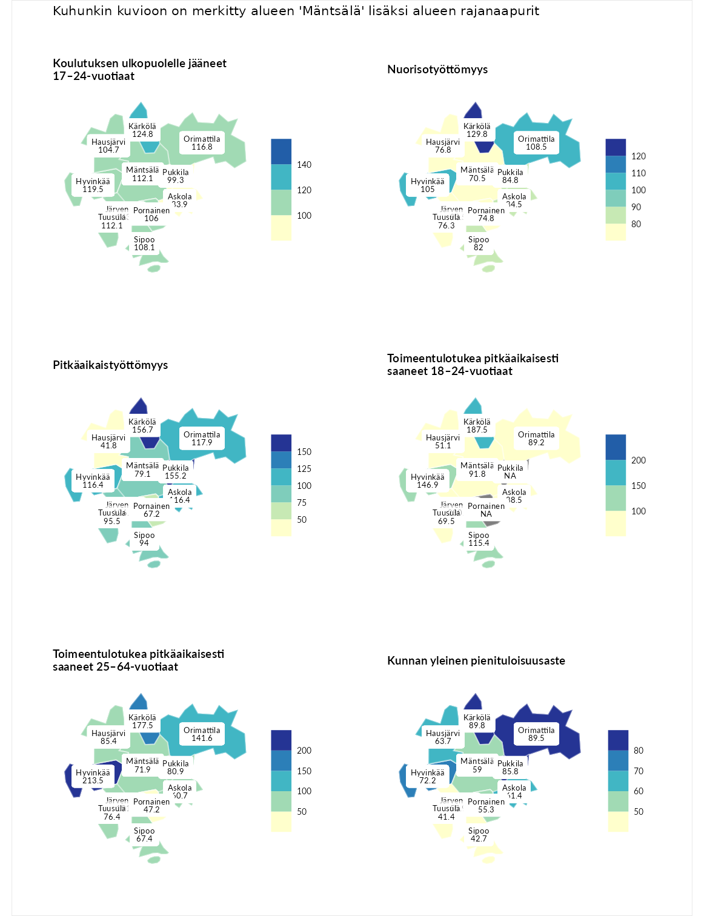

Koulutuksen ulkopuolelle jääneet 17–24-vuotiaat
aluenimi | arvo | asema
Hartola (korkein arvo) | 229.5 | 1
Järvenpää (naapuri) | 143.0 | 29
Kärkölä (naapuri) | 124.8 | 55
Hyvinkää (naapuri) | 119.5 | 75
Orimattila (naapuri) | 116.8 | 84
Mäntsälä (valittu) | 112.1 | 94
Tuusula (naapuri) | 112.1 | 95
Sipoo (naapuri) | 108.1 | 108
Pornainen (naapuri) | 106.0 | 117
Hausjärvi (naapuri) | 104.7 | 122
Pukkila (naapuri) | 99.3 | 144
Askola (naapuri) | 83.9 | 210
Masku (matalin arvo) | 42.3 | 281

Nuorisotyöttömyys
aluenimi | arvo | asema
Kannonkoski (korkein arvo) | 231.0 | 1
Kärkölä (naapuri) | 129.8 | 55
Orimattila (naapuri) | 108.5 | 111
Hyvinkää (naapuri) | 105.0 | 124
Järvenpää (naapuri) | 93.5 | 164
Pukkila (naapuri) | 84.8 | 193
Askola (naapuri) | 84.5 | 194
Sipoo (naapuri) | 82.0 | 214
Hausjärvi (naapuri) | 76.8 | 229
Tuusula (naapuri) | 76.3 | 231
Pornainen (naapuri) | 74.8 | 237
Mäntsälä (valittu) | 70.5 | 248
Luoto (matalin arvo) | 16.3 | 281

Pitkäaikaistyöttömyys
aluenimi | arvo | asema
Ilomantsi (korkein arvo) | 241.8 | 1
Kärkölä (naapuri) | 156.7 | 37
Pukkila (naapuri) | 155.2 | 38
Järvenpää (naapuri) | 126.9 | 81
Orimattila (naapuri) | 117.9 | 102
Askola (naapuri) | 116.4 | 103
Hyvinkää (naapuri) | 116.4 | 104
Tuusula (naapuri) | 95.5 | 158
Sipoo (naapuri) | 94.0 | 161
Mäntsälä (valittu) | 79.1 | 198
Pornainen (naapuri) | 67.2 | 227
Hausjärvi (naapuri) | 41.8 | 276
Paimio (matalin arvo) | 14.9 | 293

Toimeentulotukea pitkäaikaisesti saaneet 18–24-vuotiaat
aluenimi | arvo | asema
Rantasalmi (korkein arvo) | 247.9 | 1
Järvenpää (naapuri) | 230.8 | 2
Kärkölä (naapuri) | 187.5 | 8
Hyvinkää (naapuri) | 146.9 | 28
Sipoo (naapuri) | 115.4 | 69
Mäntsälä (valittu) | 91.8 | 100
Orimattila (naapuri) | 89.2 | 109
Askola (naapuri) | 88.5 | 111
Tuusula (naapuri) | 69.5 | 130
Hausjärvi (naapuri) | 51.1 | 152
Kalajoki (matalin arvo) | 27.5 | 166

Toimeentulotukea pitkäaikaisesti saaneet 25–64-vuotiaat
aluenimi | arvo | asema
Kotka (korkein arvo) | 328.1 | 1
Hyvinkää (naapuri) | 213.5 | 17
Järvenpää (naapuri) | 191.0 | 25
Kärkölä (naapuri) | 177.5 | 32
Orimattila (naapuri) | 141.6 | 67
Hausjärvi (naapuri) | 85.4 | 173
Pukkila (naapuri) | 80.9 | 192
Tuusula (naapuri) | 76.4 | 207
Mäntsälä (valittu) | 71.9 | 214
Sipoo (naapuri) | 67.4 | 225
Askola (naapuri) | 60.7 | 235
Pornainen (naapuri) | 47.2 | 260
Närpiö (matalin arvo) | 18.0 | 288

Kunnan yleinen pienituloisuusaste
aluenimi | arvo | asema
Rääkkylä (korkein arvo) | 159.3 | 1
Kärkölä (naapuri) | 89.8 | 177
Orimattila (naapuri) | 89.5 | 179
Pukkila (naapuri) | 85.8 | 193
Hyvinkää (naapuri) | 72.2 | 232
Hausjärvi (naapuri) | 63.7 | 254
Askola (naapuri) | 61.4 | 262
Mäntsälä (valittu) | 59.0 | 267
Järvenpää (naapuri) | 55.9 | 272
Pornainen (naapuri) | 55.3 | 275
Sipoo (naapuri) | 42.7 | 289
Tuusula (naapuri) | 41.4 | 290
Rusko (matalin arvo) | 33.6 | 293
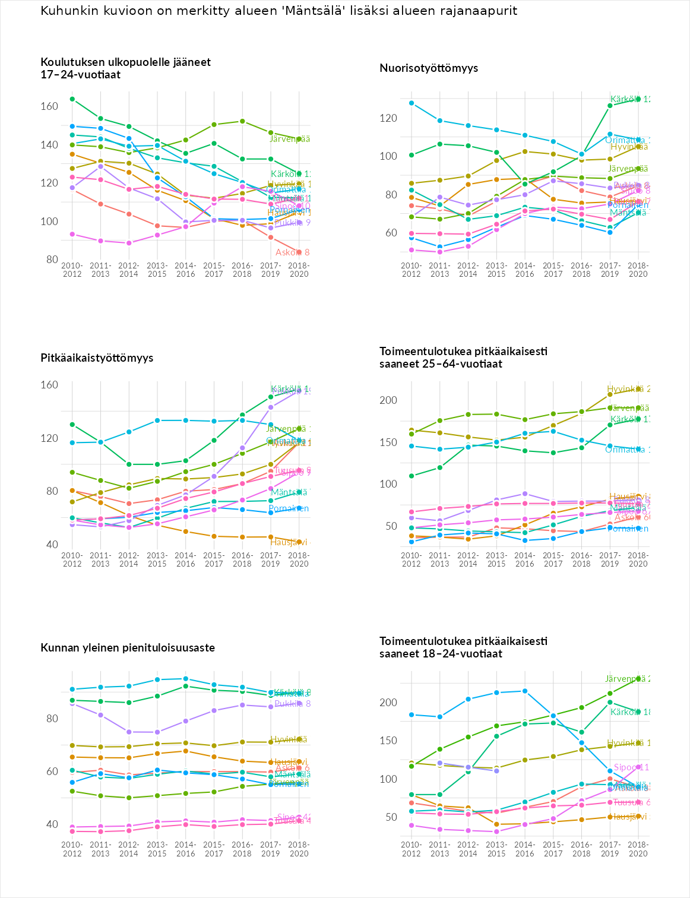

Huono-osaisuuden sosiaaliset seuraukset
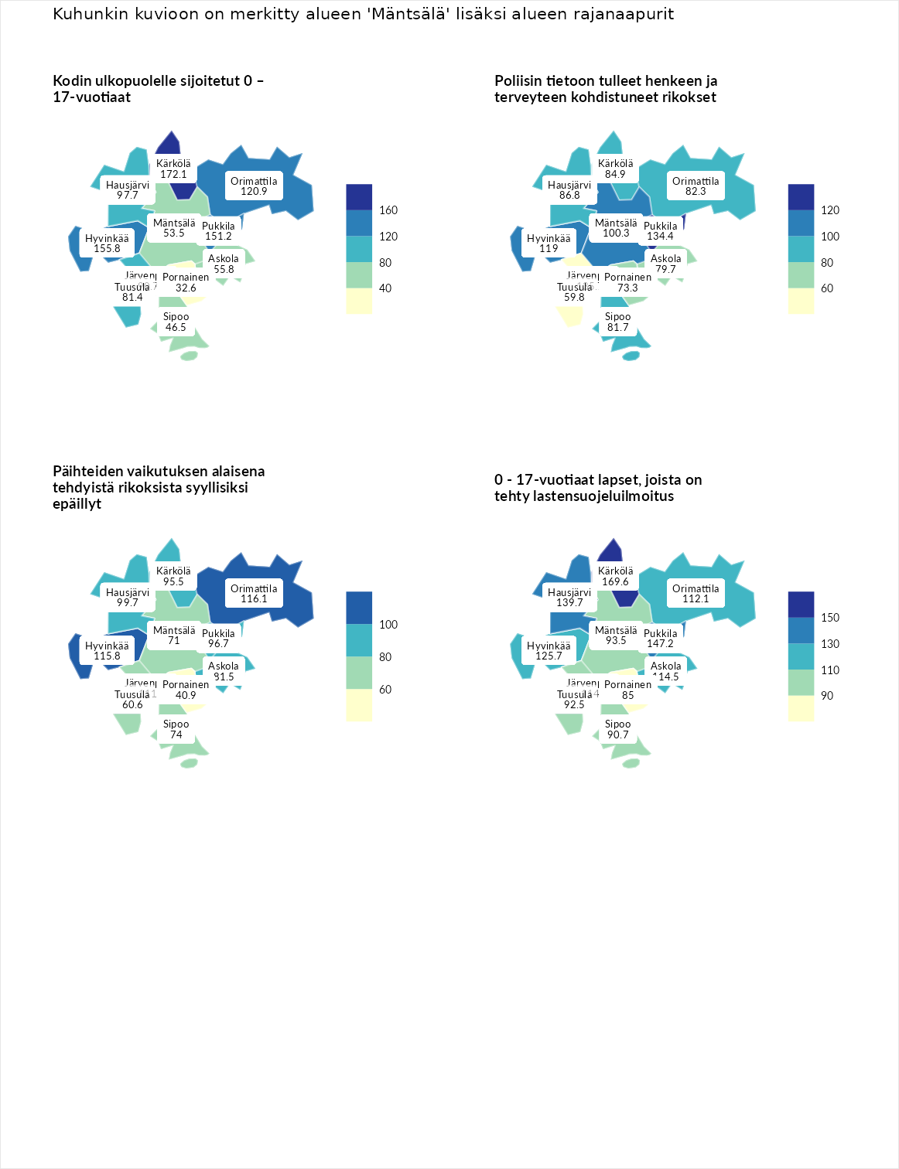

Kodin ulkopuolelle sijoitetut 0 – 17-vuotiaat
aluenimi | arvo | asema
Tuusniemi (korkein arvo) | 411.6 | 1
Kärkölä (naapuri) | 172.1 | 27
Hyvinkää (naapuri) | 155.8 | 39
Pukkila (naapuri) | 151.2 | 46
Orimattila (naapuri) | 120.9 | 90
Hausjärvi (naapuri) | 97.7 | 131
Järvenpää (naapuri) | 90.7 | 145
Tuusula (naapuri) | 81.4 | 171
Askola (naapuri) | 55.8 | 223
Mäntsälä (valittu) | 53.5 | 231
Sipoo (naapuri) | 46.5 | 237
Pornainen (naapuri) | 32.6 | 248
Luoto (matalin arvo) | 23.3 | 253

Poliisin tietoon tulleet henkeen ja terveyteen kohdistuneet rikokset
aluenimi | arvo | asema
Kiuruvesi (korkein arvo) | 211.6 | 1
Järvenpää (naapuri) | 135.7 | 55
Pukkila (naapuri) | 134.4 | 58
Hyvinkää (naapuri) | 119.0 | 90
Mäntsälä (valittu) | 100.3 | 141
Hausjärvi (naapuri) | 86.8 | 179
Kärkölä (naapuri) | 84.9 | 184
Orimattila (naapuri) | 82.3 | 194
Sipoo (naapuri) | 81.7 | 195
Askola (naapuri) | 79.7 | 200
Pornainen (naapuri) | 73.3 | 223
Tuusula (naapuri) | 59.8 | 255
Kuortane (matalin arvo) | 32.8 | 286

Päihteiden vaikutuksen alaisena tehdyistä rikoksista syyllisiksi epäillyt
aluenimi | arvo | asema
Kemi (korkein arvo) | 317.3 | 1
Orimattila (naapuri) | 116.1 | 84
Hyvinkää (naapuri) | 115.8 | 86
Järvenpää (naapuri) | 111.0 | 105
Hausjärvi (naapuri) | 99.7 | 150
Pukkila (naapuri) | 96.7 | 160
Kärkölä (naapuri) | 95.5 | 161
Askola (naapuri) | 81.5 | 193
Sipoo (naapuri) | 74.0 | 220
Mäntsälä (valittu) | 71.0 | 225
Tuusula (naapuri) | 60.6 | 247
Pornainen (naapuri) | 40.9 | 281
Luoto (matalin arvo) | 19.4 | 293

0 - 17-vuotiaat lapset, joista on tehty lastensuojeluilmoitus
aluenimi | arvo | asema
Tervo (korkein arvo) | 236.0 | 1
Kärkölä (naapuri) | 169.6 | 8
Pukkila (naapuri) | 147.2 | 20
Hausjärvi (naapuri) | 139.7 | 31
Hyvinkää (naapuri) | 125.7 | 56
Askola (naapuri) | 114.5 | 89
Järvenpää (naapuri) | 114.0 | 93
Orimattila (naapuri) | 112.1 | 100
Mäntsälä (valittu) | 93.5 | 177
Tuusula (naapuri) | 92.5 | 180
Sipoo (naapuri) | 90.7 | 193
Pornainen (naapuri) | 85.0 | 217
Maalahti (matalin arvo) | 22.9 | 293
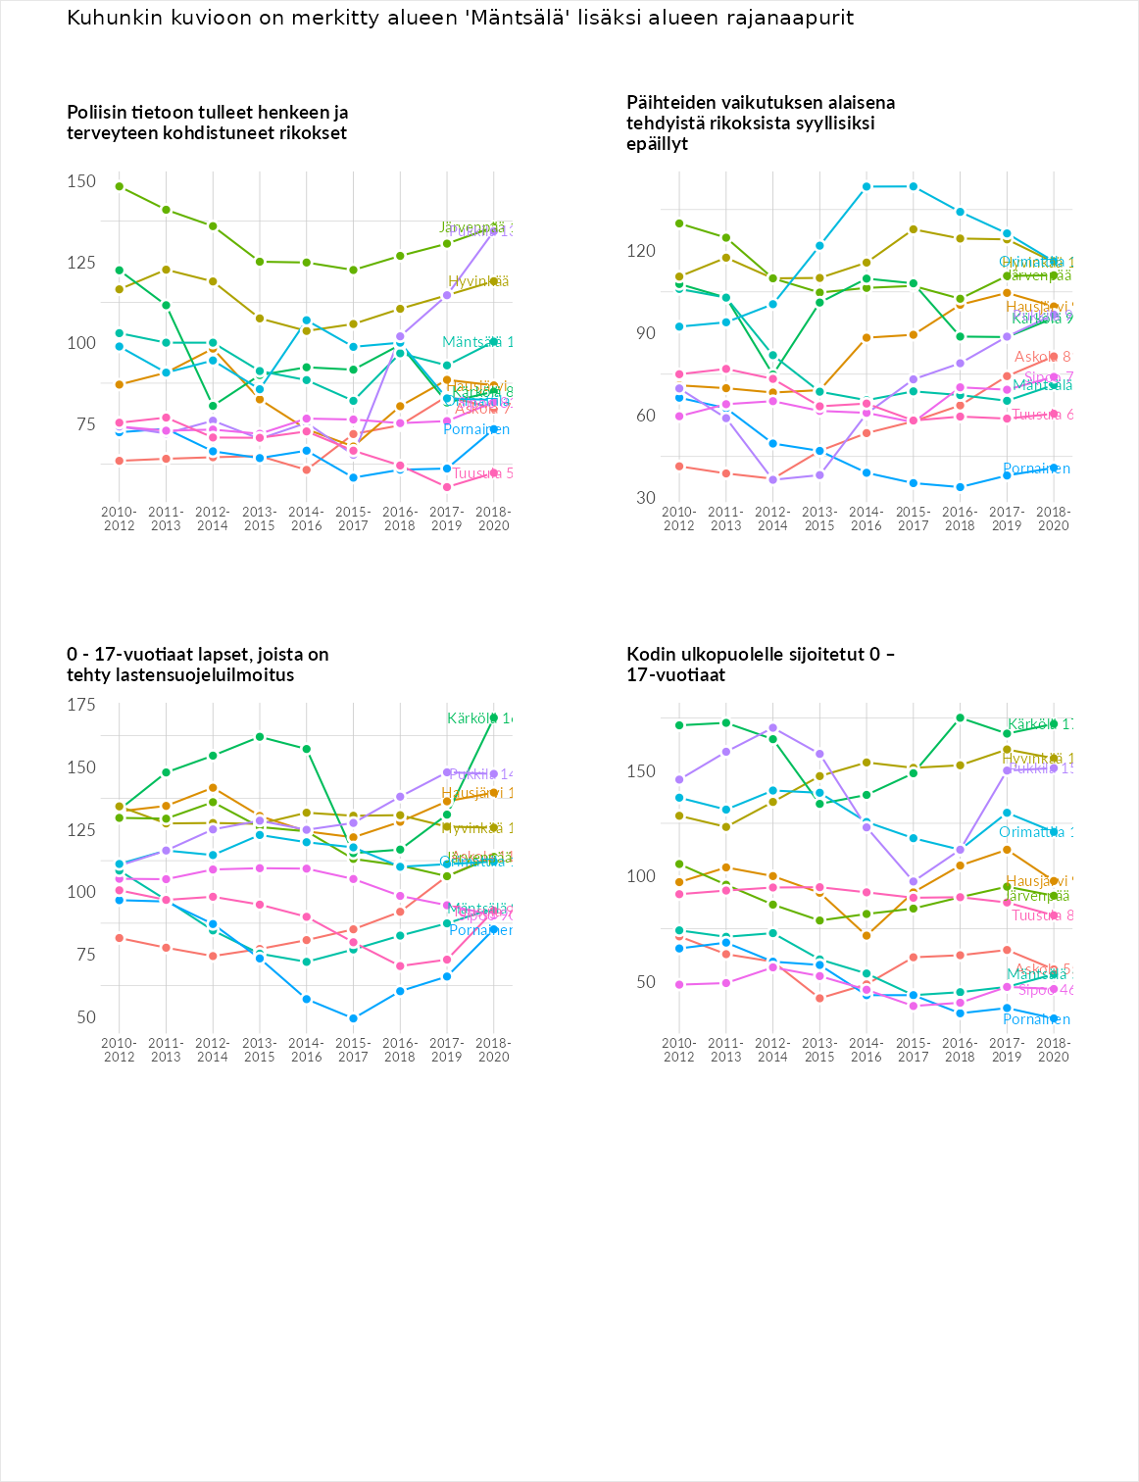

Huono-osaisuuden taloudelliset yhteydet
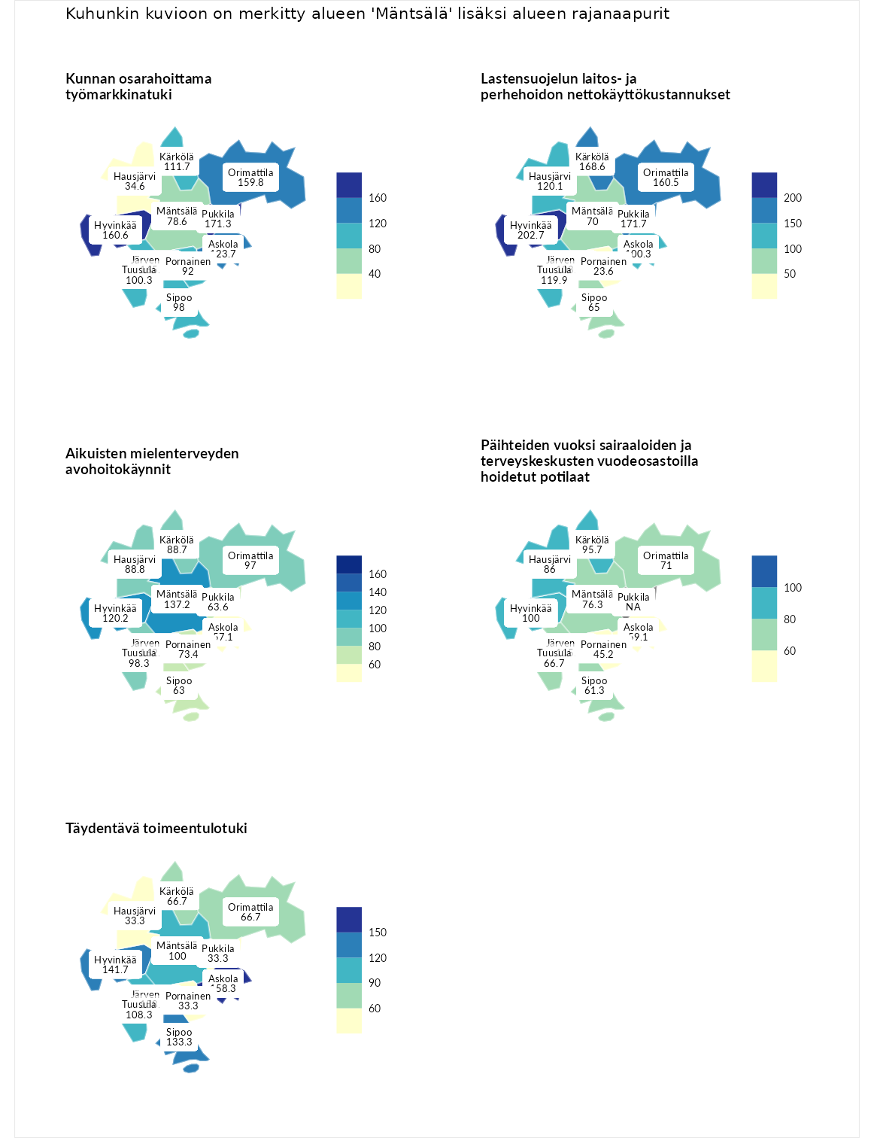

Kunnan osarahoittama työmarkkinatuki
aluenimi | arvo | asema
Lahti (korkein arvo) | 307.1 | 1
Pukkila (naapuri) | 171.3 | 35
Järvenpää (naapuri) | 165.4 | 46
Hyvinkää (naapuri) | 160.6 | 50
Orimattila (naapuri) | 159.8 | 51
Askola (naapuri) | 123.7 | 100
Kärkölä (naapuri) | 111.7 | 127
Tuusula (naapuri) | 100.3 | 146
Sipoo (naapuri) | 98.0 | 152
Pornainen (naapuri) | 92.0 | 164
Mäntsälä (valittu) | 78.6 | 202
Hausjärvi (naapuri) | 34.6 | 281
Luoto (matalin arvo) | 5.7 | 293

Lastensuojelun laitos- ja perhehoidon nettokäyttökustannukset
aluenimi | arvo | asema
Soini (korkein arvo) | 285.3 | 1
Hyvinkää (naapuri) | 202.7 | 8
Pukkila (naapuri) | 171.7 | 21
Kärkölä (naapuri) | 168.6 | 25
Orimattila (naapuri) | 160.5 | 34
Hausjärvi (naapuri) | 120.1 | 102
Tuusula (naapuri) | 119.9 | 103
Järvenpää (naapuri) | 103.8 | 139
Askola (naapuri) | 100.3 | 146
Mäntsälä (valittu) | 70.0 | 207
Sipoo (naapuri) | 65.0 | 219
Pornainen (naapuri) | 23.6 | 273
Isokyrö (matalin arvo) | 0.7 | 288

Aikuisten mielenterveyden avohoitokäynnit
aluenimi | arvo | asema
Haapajärvi (korkein arvo) | 510.9 | 1
Järvenpää (naapuri) | 162.8 | 36
Mäntsälä (valittu) | 137.2 | 72
Hyvinkää (naapuri) | 120.2 | 104
Tuusula (naapuri) | 98.3 | 156
Orimattila (naapuri) | 97.0 | 161
Hausjärvi (naapuri) | 88.8 | 189
Kärkölä (naapuri) | 88.7 | 191
Pornainen (naapuri) | 73.4 | 224
Pukkila (naapuri) | 63.6 | 250
Sipoo (naapuri) | 63.0 | 251
Askola (naapuri) | 57.1 | 260
Lempäälä (matalin arvo) | 14.9 | 293

Päihteiden vuoksi sairaaloiden ja terveyskeskusten vuodeosastoilla hoidetut potilaat
aluenimi | arvo | asema
Vaala (korkein arvo) | 232.3 | 1
Järvenpää (naapuri) | 115.1 | 98
Hyvinkää (naapuri) | 100.0 | 138
Kärkölä (naapuri) | 95.7 | 157
Hausjärvi (naapuri) | 86.0 | 181
Mäntsälä (valittu) | 76.3 | 202
Orimattila (naapuri) | 71.0 | 211
Tuusula (naapuri) | 66.7 | 222
Sipoo (naapuri) | 61.3 | 231
Askola (naapuri) | 59.1 | 236
Pornainen (naapuri) | 45.2 | 261
Närpiö (matalin arvo) | 16.1 | 276

Täydentävä toimeentulotuki
aluenimi | arvo | asema
Merikarvia (korkein arvo) | 1000.0 | 1
Askola (naapuri) | 158.3 | 59
Järvenpää (naapuri) | 158.3 | 60
Hyvinkää (naapuri) | 141.7 | 82
Sipoo (naapuri) | 133.3 | 98
Tuusula (naapuri) | 108.3 | 139
Mäntsälä (valittu) | 100.0 | 156
Kärkölä (naapuri) | 66.7 | 225
Orimattila (naapuri) | 66.7 | 227
Hausjärvi (naapuri) | 33.3 | 276
Pornainen (naapuri) | 33.3 | 282
Pukkila (naapuri) | 33.3 | 283
Utsjoki (matalin arvo) | 8.3 | 293
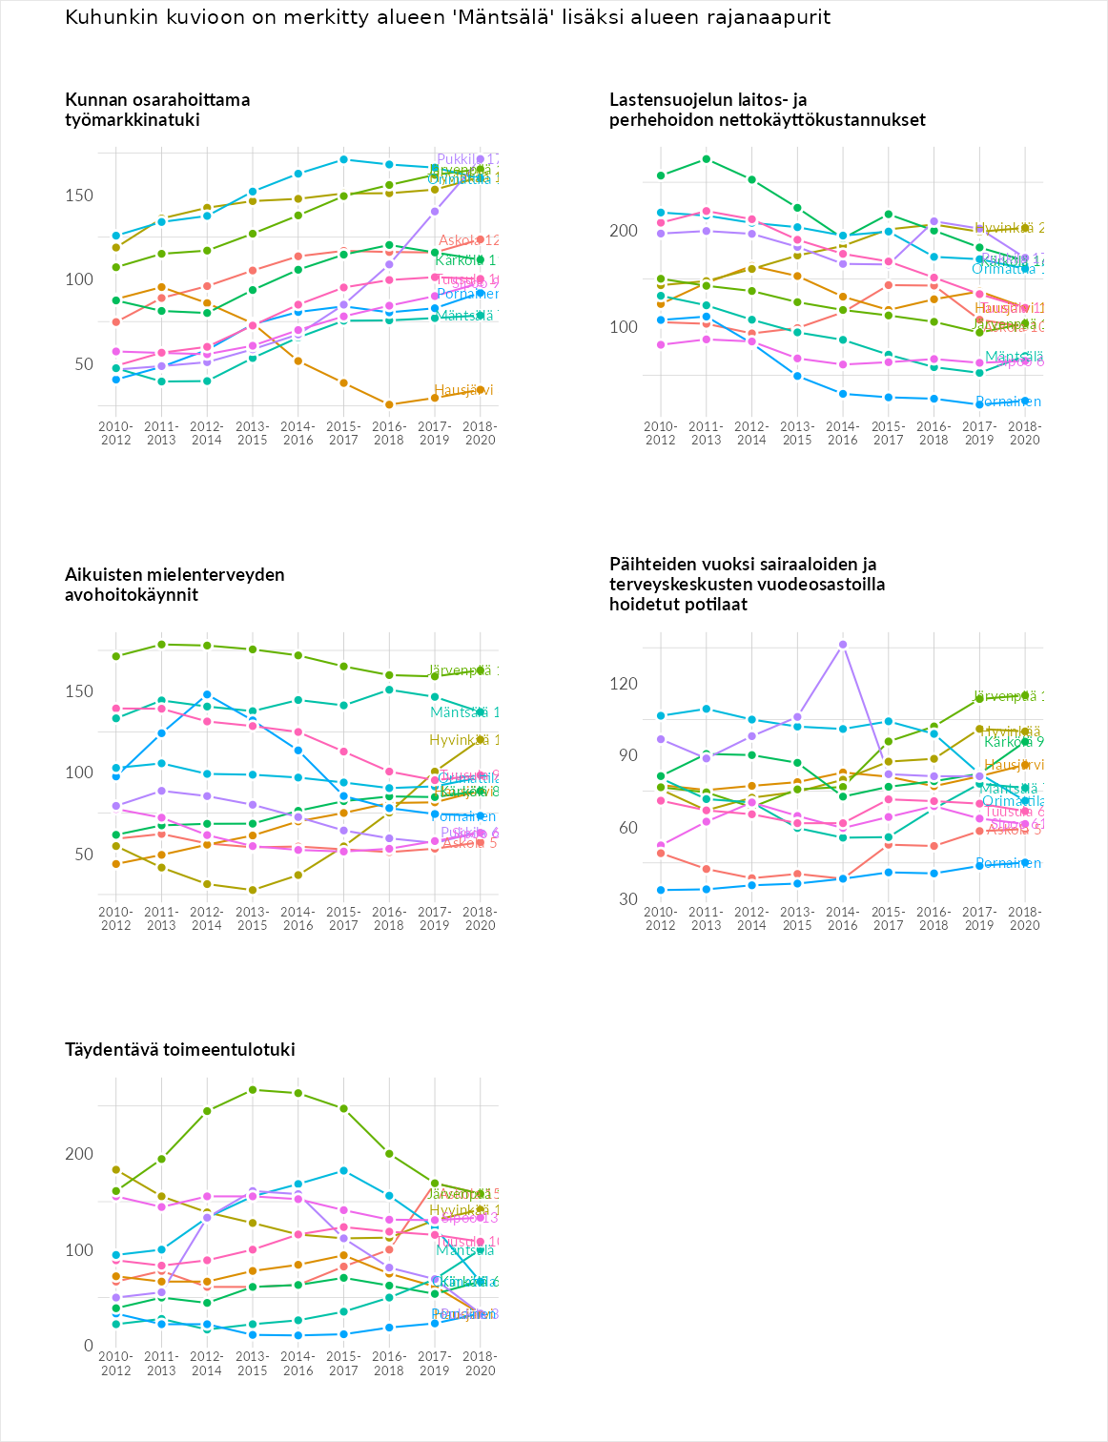

Postinumeroaluekohtaiset tiedot
aluekoodi | aluenimi | Kokonaislukema | Alimpaan tuloluokkaan kuuluvat taloudet | Alimpaan tuloluokkaan kuuluvat täysi-ikäiset | Työttömät | Peruskoulutuksen omaavat
04940 | Levanto | 90.7 | 84.6 | 104.6 | 76.6 | 97.0
04740 | Sälinkää | 88.8 | 66.7 | 88.3 | 89.0 | 111.3
04600 | Mäntsälä Keskus | 86.8 | 90.8 | 74.5 | 73.8 | 108.0
04630 | Sääksjärvi | 86.4 | 67.4 | 98.6 | 82.0 | 97.5
04920 | Saarentaus | 85.3 | 53.4 | 85.6 | 121.4 | 80.8
04840 | Hautjärvi | 79.0 | 60.8 | 97.3 | 39.1 | 118.8
04770 | Sahakylä | 78.2 | 76.9 | 98.1 | 37.2 | 100.5
04680 | Hirvihaara | 77.4 | 56.5 | 75.3 | 78.4 | 99.6
04660 | Numminen | 68.0 | 46.4 | 73.5 | 55.7 | 96.4
04820 | Kaukalampi | 61.5 | 65.5 | 86.8 | 21.9 | 71.7
04530 | Ohkola | 51.8 | 44.9 | 59.3 | 35.9 | 67.0
04620 | Kaunismäki | 51.6 | 40.1 | 51.9 | 50.9 | 63.3
